ΦΥΛΛΟ ΜΕΛΕΤΗΣ 1
ΔΕΛΤΙΟ ΤΕΧΝΙΚΟΥ ΕΛΕΓΧΟΥ ΚΑΙ ΚΑΡΤΑ ΕΛΕΓΧΟΥ ΚΑΥΣΑΕΡΙΩΝ
ΔΕΛΤΙΟ ΤΕΧΝΙΚΟΥ ΕΛΕΓΧΟΥ ΟΧΗΜΑΤΟΣ | ΜΕΤΡΗΣΕΙΣ ΡΥΠΩΝ
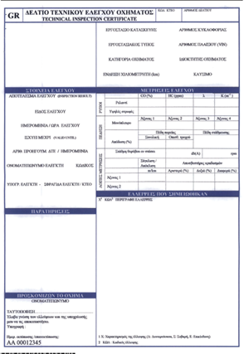  ΡΥΠΟΙ | Συμπλήρωση στο ΔΤΕ τις  μετρήσεις των ρύπων.  CO (%) HC (ppm) λ Κ (m -1)  Ρελαντί  Υψηλές στροφές  1. Οι μετρήσεις καταγράφονται είτε αυτόματα από τον αναλυτή καυσαερίων, είτε χειρόγραφα από πιστοποιημένο μηχανικό του συνεργείου ή του ελεγκτή ΚΤΕΟ.  2. Τα όρια των αερίων ρύπων Μονοξειδίου του άνθρακα (CO) και των Υδρογοναθράκων (HC) σε σχέση με το λόγο λάμδα (λ), για την έκδοση Κάρτας Ελέγχου Καυσαερίων (ΚΕΚ), εξαρτάται από την νομοθεσία και κυρίως από το έτος κυκλοφορίας του οχήματος.  Για τους όρους και προϋποθέσεις έκδοσης της ΚΕΚ, επισκεφθείτε την ιστοσελίδα του Υπουργείου Μεταφορών και Υποδομών http://www.yme.gr  /?getwhat=1&oid=1429&id=&tid=1560

